Лабораторная работа №5.

Управление ресурсами и изоляция с помощью cgroups, namespaces. Контейнеры.

Выполнил: Михалев Никита Романович М3311.

## Задачи:

1. Научиться создавать, изменять и удалять лимиты и квоты для пользователей и процессов с помощью Control groups (cgroups, V1/V2).
2. Научиться настраивать изоляцию различных ресурсов ОС с помощью namespaces.
3. Научиться работать с контейнерами и понимать, как данная технология работает «под капотом».

## 1. Квоты на процессор для конкретного пользователя (cgroups v2):

* Создайте пользователя: user-ID (например, user-72).
  + Назначьте квоту процессора на основе номера пользователя:
  + Если имя пользователя заканчивается на **0-30**: 30% CPU.
  + Если имя пользователя заканчивается на **31-70**: 50% CPU.
  + Если имя пользователя заканчивается на **71-99**: 70% CPU.

Мой isu номер – 368535, следовательно ID=35 и буду создавать user-35, который потребляет 50% CPU.

## 2. Ограничение памяти для процесса (cgroups):

* Создайте cgroup для ограничения памяти, потребляемой процессом.
* Запустите процесс и переместите его в созданную вами группу. Пример команды: tail /dev/zero.
* Ограничьте потребление памяти следующим образом: ID*10 + 500 МБ (например, ID=23 → 730 МБ).
* Проверьте, что при исчерпании памяти процессом он прерывается ОС.

## 3. Ограничение дискового ввода-вывода для сценария резервного копирования (cgroups):

* Скрипт резервного копирования (backup.sh) перегружает дисковую подсистему.
* Ограничьте его до:
  + Чтение: 1000 + <ID>*10 IOPS.
  + Запись: 500 + <ID>*10 IOPS.
* Используйте cgcreate для установки ограничений io.max.
* Протестируйте с помощью fio или dd.

## 4. Закрепление к определенному ядру процессора для приложения

* Настройте с помощью cgroups процесс команды top за процессором 0.
* Используйте cpuset.cpus в cgroups.
* Проверьте с помощью taskset -p <PID>. (требуется пакет sysstat)

## 5. Динамическая корректировка ресурсов (cgroups)

* Напишите сценарий для мониторинга нагрузки по CPU и динамического изменения cpu.max определенного процесса (его
* идентификатор задается как входной параметр скрипта).
* Квота ЦП для процесса должна регулироваться в зависимости от общей нагрузки на систему:
  + Низкая нагрузка (CPU < 20%): 80% CPU.
  + Высокая нагрузка (CPU > 60%): 30% CPU.

## 6. Создание изолированного имени хоста (пространство имен UTS)

• Запустите оболочку (shell/bash) в отдельном namespace, в которой можно изменить имя хоста, не затрагивая хост.

• Измените имя хоста внутри пространства имен на isolated-student-<ID>.

• Проверьте изоляцию:

◦ hostname # Должно отображаться «isolated-student-».

◦ Проверьте имя хоста (в новом терминале): hostname # По-прежнему показывает оригинальное имя хоста.



## 7. Изоляция процессов (пространство имен PID)

* Создайте пространство имен, в котором процессы хоста будут невидимы:
  + unshare --pid --fork bash.
* Смонтируйте новый каталог /proc:
  + mount -t proc proc /proc.
* Проверьте процессы:
  + ps aux # Показывает только 2-3 процесса (например, bash, ps).
* Сравните с хостом (в новом терминале):
  + ps aux # Показывает все процессы хоста.

## 8. Изолированная файловая система (пространство имен Mount)

* Создайте каталог, видимый только в пространстве имен: unshare --mount bash.
* Создайте приватный каталог: mkdir /tmp/private_$(whoami).
* Смонтируйте временную файловую систему: mount -t tmpfs tmpfs /tmp/private_$(whoami).
* Проверьте изоляцию: df -h | grep private_$(whoami) # Запишите в отчет результат.
* Проверка на хосте (в новом терминале): df -h | grep private_$(whoami).

## 9. Отключение доступа к сети (пространство имен Network)

* Запустите командный интерпретатор bash без доступа к сети.
* Проверьте сетевые интерфейсы: ip addr # Запишите в отчет, что показывает команда.
* Проверьте подключение: ping google.com.
* Сравните с хостом (в новом терминале): ping google.com.

## 10. Создайте и проанализируйте монтирование OverlayFS

1. Первоначальная настройка:
   * Создайте каталоги: mkdir -p ~/overlay_/{lower,upper,work,merged}
   * В каталоге lower создайте файл с именем <ID>_original.txt с содержанием: Оригинальный текст из LOWER
   * Смонтируйте OverlayFS: mount -t overlay overlay -o lowerdir=~/overlay_/lower,upperdir=~/overlay_/upper,workdir=~/overlay_/work ~/overlay_/merged
2. Имитация неполадки и отладка:

* Удалите файл <ID>_original.txt из каталога merged.
* Понаблюдайте: Какой файл(ы) появился(ись) в верхнем каталоге? Задокументируйте их имена и содержимое.
* Измените каталог merged, чтобы восстановить <ID>_original.txt, не размонтируя и не изменяя нижний уровень.

1. Разработайте скрипт, который:

* Обнаруживает все whiteout файлы в верхнем каталоге upper.
* Сравнивает содержимое нижнего и объединенного для выявления несоответствий.
* Выводит отчет с именем <ID>_audit.log.

1. Ответьте на вопросы:

* Как OverlayFS скрывает файлы из нижнего слоя при удалении в объединенном?
* Если вы удалите рабочий каталог work, сможете ли вы перемонтировать оверлей? Объясните, почему.
* Что произойдет с объединенным слоем, если верхний каталог будет пуст?

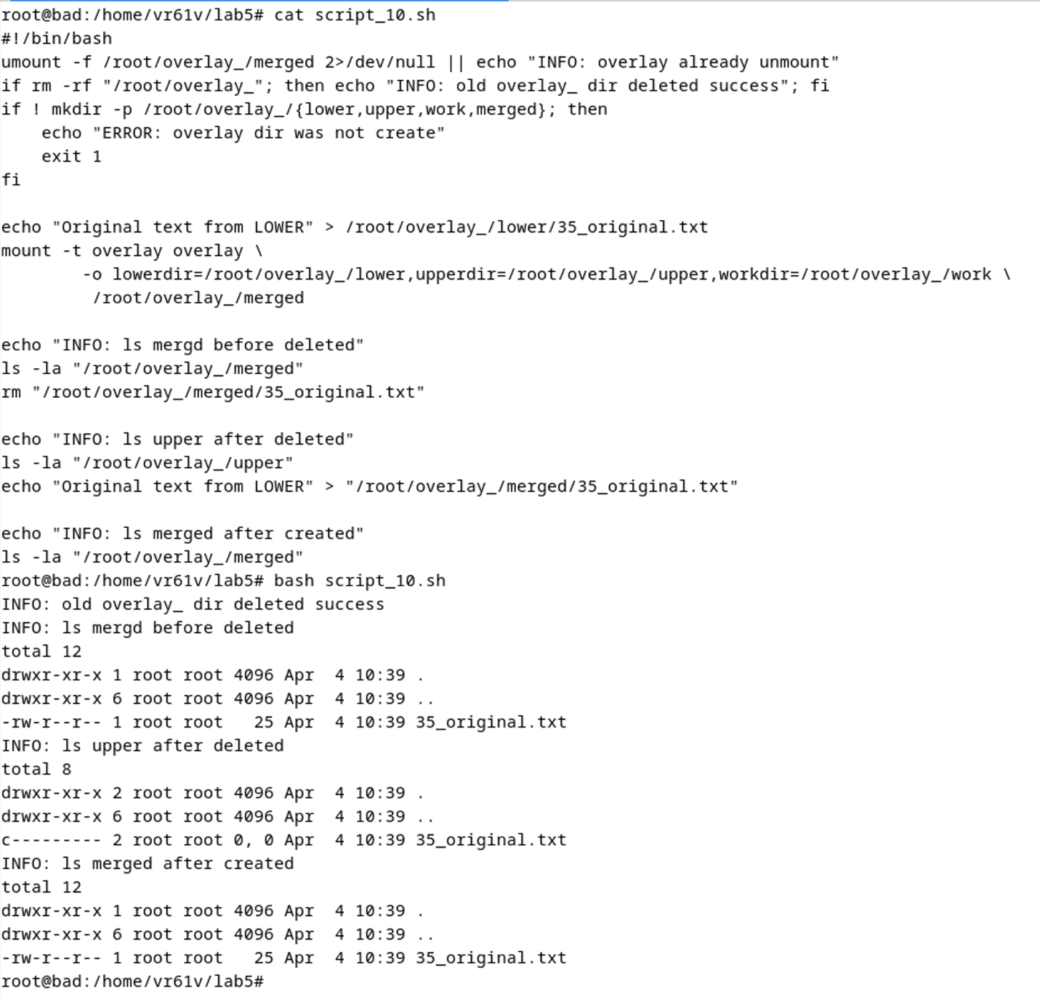

1. **Как OverlayFS скрывает файлы из нижнего слоя при удалении в объединенном?**

* OverlayFS использует **whiteouts (белые отметки)**, чтобы скрывать файлы нижнего слоя (lowerdir), если они были "удалены" в объединённом слое (merged view).

1. Если вы удалите рабочий каталог work, сможете ли вы перемонтировать оверлей? Объясните, почему.

* Если удалить workdir, то при попытке перемонтировать OverlayFS произойдёт **ошибка монтирования** так как отсутствует обязательный компонент.

1. Что произойдет с объединенным слоем, если верхний каталог будет пуст?

* **Объединённый слой** будет отражать **только содержимое нижнего слоя**

## 11. Оптимизируйте Dockerfile для приведенного ниже приложения app.py

App.py:

from flask import Flask

import socket

import os

app = Flask(__name__)

@app.route('/')

def container_info():

# Get container IP

hostname = socket.gethostname()

ip_address = socket.gethostbyname(hostname)

# Get student name from environment variable

student_name = os.getenv('STUDENT_NAME', 'Rincewind')

return f"Container IP: {ip_address} Student: {student_name}"

if __name__ == '__main__':

app.run(host='0.0.0.0', port=5000)

Исходный Dockerfile:

FROM python:latest

COPY . /app

WORKDIR /app

RUN pip install flask

CMD ["python", "app.py"]

Улучшите Dockerfile с учетом лучших практик:

* Используйте меньший базовый образ.
* Зафиксируйте версию образа.
* Запуск от имени пользователя, не являющегося root.
* Используйте кэширование слоев для зависимостей.
* Добавьте файл .dockerignore.

## 12. Установка платформы публикации WordPress с помощью Docker Compose

Задача:

* Создать docker-compose.yml для запуска WordPress и MySQL/MariaDB с сохранением состояния при перезапуске контейнеров.
* Используйте:
* Порт <ID>+2000 для WordPress (например, ID = 65 → port = 2065).
* Пароль базы данных: [ваше_имя]_db_pass.
* Том с именем [ваше_имя]-wp-data для WordPress.

